4.5. Implementación en el prototipo de laboratorio
El presente trabajo incluyó una etapa de validación correspondiente a la implementación física del algoritmo de control sobre un prototipo de escala de laboratorio. Las condiciones del entorno experimental determinaron el uso de un tanque de polietileno de alta densidad de $0.71 {\text{ft}}^{3}$ (aproximadamente 20 litros), una electroválvula solenoide de paso nominal de ¼” con coeficiente de flujo $C_{VL}=0.20 \text{gpm}/\sqrt{\text{psi}}$, un sensor de temperatura digital DS18B20 y un microcontrolador ESP32 ejecutando el algoritmo de Predictor Smith en tiempo discreto.
A diferencia del sistema de referencia presentado en la Tabla 3.1, el prototipo opera con agua caliente a $T_{1}=110 °F$ y agua fría a $T_{2}=50 °F$. La temperatura de referencia de operación es $T_{SP}=90 °F$. La Tabla 4.2 reúne los parámetros físicos del prototipo de laboratorio.
Tabla 4.2. Parámetros del prototipo de laboratorio implementado.
Variable | Descripción | Valor
$V$ | Volumen del tanque | $0.71 {\text{ft}}^{3} \left(≈20 \text{L}\right)$
$T_{1}$ | Temperatura del fluido caliente | $110 °F$
$T_{2}$ | Temperatura del fluido frío | $50 °F$
$T_{SP}$ | Temperatura de referencia | $90 °F$
$C_{VL}$ | Coeficiente de flujo de la electroválvula | $0.20 \text{gpm}/\sqrt{\text{psi}}$
$ΔP_{V}$ | Caída de presión efectiva en la válvula | $10 \text{psi}$
$W_{1}$ | Flujo másico del fluido caliente | $4.41 \text{lb/min}$
$W_{2}^{ss}$ | Flujo másico del fluido frío en estado estacionario | $0.995 \text{lb/min}$
$\overline{V_{P}}$ | Posición de equilibrio de la válvula ($90 °F$) | $0.1888$
$τ_{T}$ | Constante de tiempo del sensor DS18B20 | $0.5 \text{min}$
$A$ | Sección transversal de la tubería | $0.00211 {\text{ft}}^{2}$
$L$ | Longitud de la tubería de transporte | $20 \text{in} \left(0.508 \text{m}\right)$

4.5.1. Identificación del modelo FOPDT del prototipo
Para la identificación del modelo matemático del prototipo se aplicó el método de dos puntos de Smith sobre la curva de reacción del proceso, induciendo un escalón del 5% en la posición de apertura de la electroválvula desde el estado estacionario. El tiempo muerto $t_{0}$ se determinó a partir del retardo de transporte producido por la longitud de la tubería entre el tanque y el sensor, de acuerdo con la ecuación (3.3). Los parámetros obtenidos son:
$$\frac{Y_{\left(s\right)}}{u_{\left(s\right)}}=\frac{Ke^{−t_{0}s}}{τs+1} \left(4.1\right)$$
$$\frac{Y_{\left(s\right)}}{u_{\left(s\right)}}=\frac{−0.327}{499.54 s+1}e^{−21.94 s} \left(4.2\right)$$
Se observa que la razón de dominancia del retardo resultante es $t_{0}/τ=0.044$, lo cual corresponde a un proceso con retardo no dominante, a diferencia del sistema de referencia donde dicha razón es $1.72$. En ambos casos el Predictor Smith actúa como compensador del retardo de transporte; sin embargo, su contribución al margen de estabilidad del lazo cerrado resulta especialmente significativa cuando se emplean ganancias de controlador elevadas.
Se muestra en la figura 4.5 la respuesta del modelo FOPDT identificado ante una señal de entrada tipo escalón del 5% en la posición de la válvula. La figura permite verificar los parámetros $K$, $τ$ y $t_{0}$ obtenidos mediante el método de dos puntos de Smith.
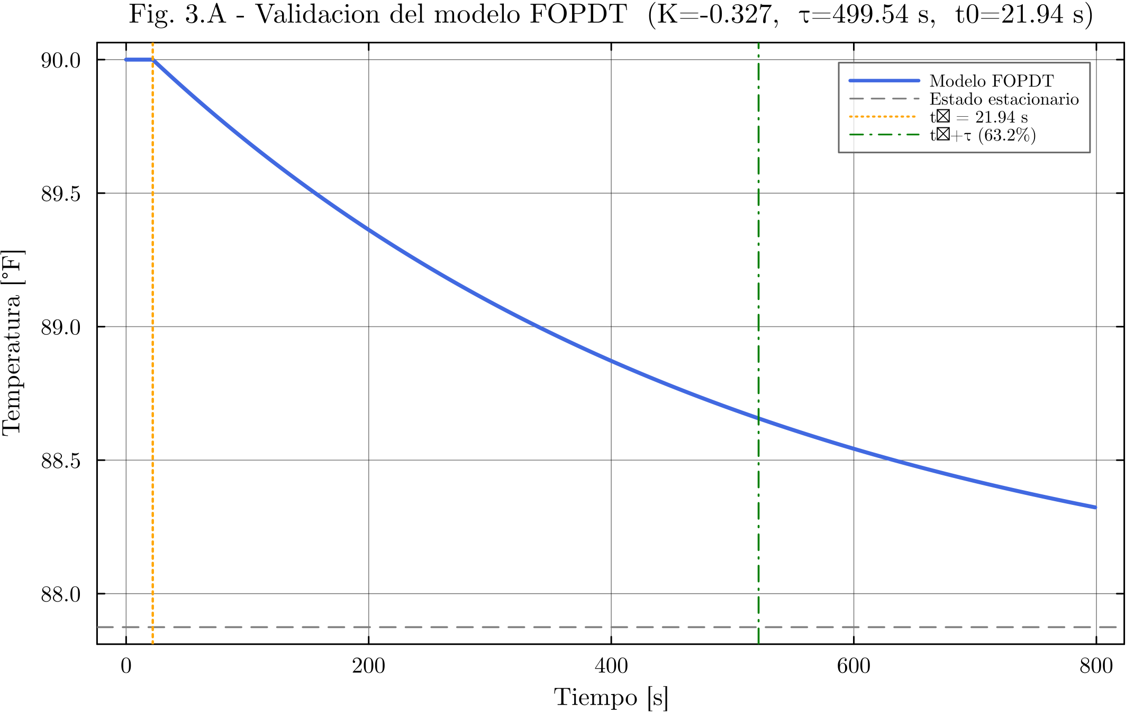
Figura 4.5. Respuesta del modelo FOPDT del prototipo a una señal de entrada tipo escalón ($K=−0.327$, $τ=499.54 \text{s}$, $t_{0}=21.94 \text{s}$).

4.5.2. Discretización y parámetros del controlador implementado
La discretización del modelo se realizó mediante la transformación de retención de orden cero (ZOH) con período de muestreo $T_{s}=1 \text{s}$, obteniendo la ecuación de estado del modelo discreto:
$$x\left(k+1\right)=a x\left(k\right)+b \left[u\left(k\right)−\overline{V_{P}}\right] \left(4.3\right)$$
donde:
$$a=e^{−T_{s}/τ}=0.99800 \left(4.4\right)$$
$$b=K\left(1−a\right)=−6.54×{10}^{−4} \left(4.5\right)$$
El retardo de transporte se implementó mediante un buffer de $d=⌊t_{0}/T_{s}⌉=22$ muestras. La sintonía del controlador PI se realizó mediante la regla IMC para el Predictor Smith, con constante de ajuste $T_{c}=t_{0}/10=2.194 \text{s}$:
$$K_{c}=\frac{τ}{K⋅T_{c}}=−696.28 \left(4.6\right)$$
$$T_{i}=τ=499.54 \text{s} \left(4.7\right)$$
Dado que el actuador es una electroválvula de tipo todo-nada (ON/OFF), la señal de control continua $u\left(t\right)∈\left[0,1\right]$ se convierte en una señal de activación binaria mediante la técnica de Salida Tiempo-Proporcional (TPO). Para una ventana de modulación de $N_{TPO}=33 \text{s}$, la válvula permanece abierta durante $⌊u\left(k\right)⋅N_{TPO}⌉$ segundos por ciclo. La constante de tiempo del tanque ($τ=499.54 \text{s}$) es muy superior al período de la modulación TPO ($N_{TPO}=33 \text{s}$), por lo que el proceso integra la señal binaria y responde al valor medio del flujo comandado. La Tabla 4.3 resume los parámetros del controlador discreto implementado.
Tabla 4.3. Parámetros del controlador discreto implementado.
Parámetro | Descripción | Valor
$a$ | Polo del modelo discreto (ZOH) | $0.99800$
$b$ | Ganancia del modelo discreto (ZOH) | $−6.54×{10}^{−4}$
$d$ | Tamaño del buffer de retardo del Predictor Smith | $22$ muestras
$N_{TPO}$ | Ventana de modulación tiempo-proporcional | $33 \text{s}$
$K_{c}$ | Ganancia proporcional ($T_{c}=t_{0}/10$) | $−696.28$
$T_{i}$ | Tiempo integral | $499.54 \text{s}$
$\overline{V_{P}}$ | Posición de equilibrio de la válvula | $0.1888$
$T_{s}$ | Período de muestreo | $1.0 \text{s}$

4.5.3. Resultados del experimento de validación
El experimento de validación se realizó en una sesión continua de 1800 segundos (30 minutos) bajo condiciones estables de operación. El controlador inicia con la integral precargada en $\overline{V_{P}}=0.1888$ para evitar el arranque brusco. A $t=200 \text{s}$ se aplica un escalón de referencia de $80 °F$ a $95 °F$.
Se muestran en la figura 4.6 la temperatura medida (PV), la predicción del modelo Smith y el ciclo de trabajo de la electroválvula durante el escenario de validación. En el panel superior se observa el seguimiento suave del setpoint de temperatura sin sobreimpulso ni desviaciones en estado estacionario. En el panel inferior se presentan la señal continua de ciclo de trabajo $u\left(t\right)$ y el estado binario ON/OFF de la válvula.
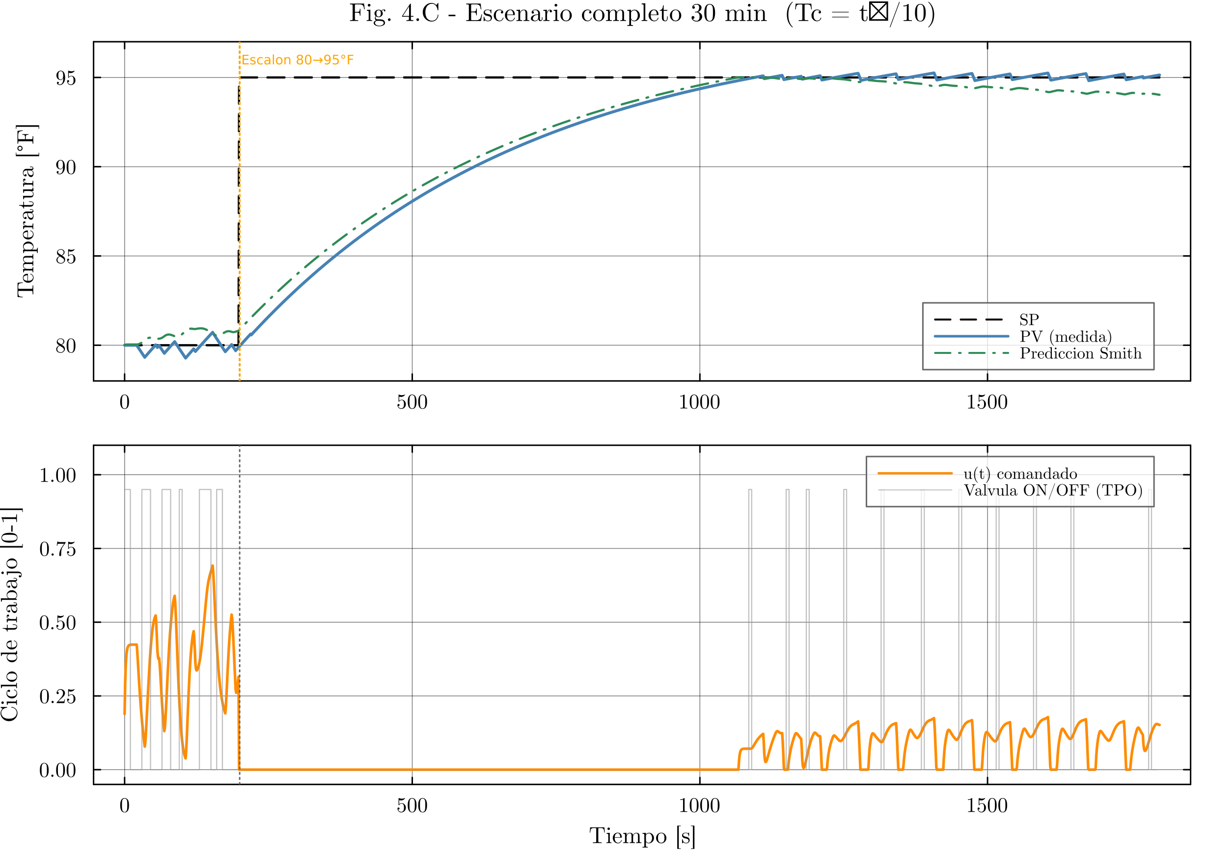
Figura 4.6. Respuesta del sistema de control con Predictor Smith en el prototipo de laboratorio durante el escenario de validación de 30 minutos ($T_{c}=t_{0}/10$).
La Tabla 4.4 presenta los parámetros de desempeño medidos sobre la señal de salida del prototipo, evaluados conforme a los criterios de la norma IEEE 1031 definidos en la Tabla 3.2.
Tabla 4.4. Parámetros de desempeño del Predictor Smith en el prototipo de laboratorio.
Criterio | Escalón $80→95 °F$ | Criterio de aceptación
Tiempo de respuesta (90% del SS) | $4.2 \text{min}$ | $<5 \text{min}$
Tiempo de establecimiento ($±5\%$) | $13.1 \text{min}$ | $<15 \text{min}$
Sobreimpulso $M_{P}$ | $0\%$ | $<20\%$
Error en estado estacionario | $0.0 °F$ | —

4.5.4. Comparación de resultados: Predictor Smith vs. Controlador PI
Se muestran en las figuras 4.7 y 4.8 las respuestas del lazo de control con Predictor Smith y controlador PI simple para los cuatro valores de $T_{C}$ evaluados en la simulación, aplicadas al modelo del prototipo de laboratorio. Los parámetros de desempeño correspondientes se resumen en la Tabla 4.5.
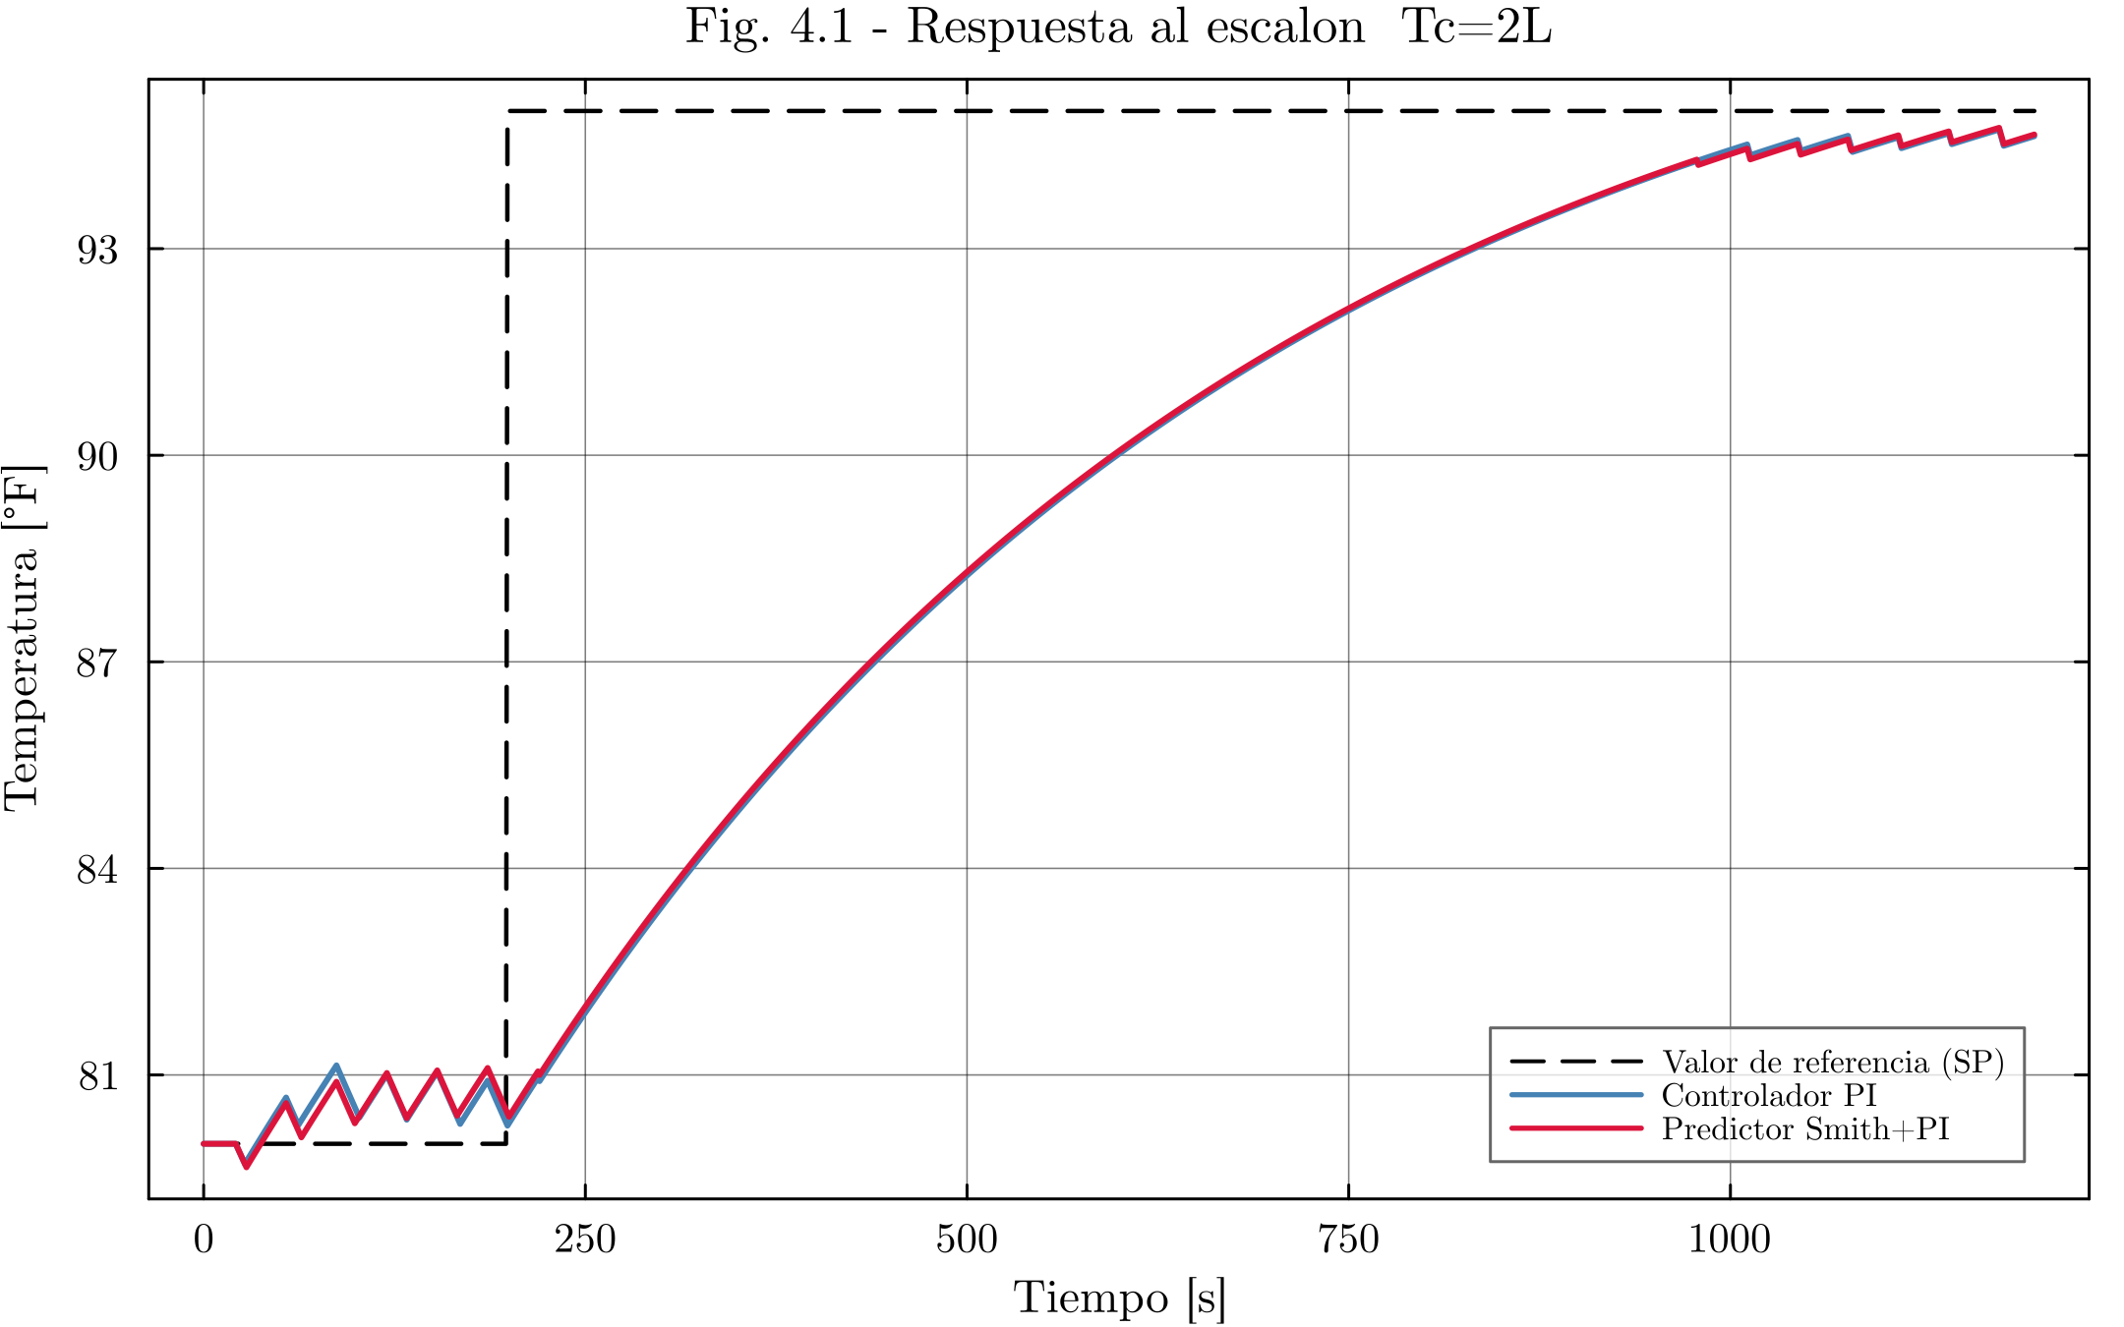
Figura 4.7. Respuestas del lazo de control con controlador PI y Predictor Smith sintonizados con $T_{C}=2L$.
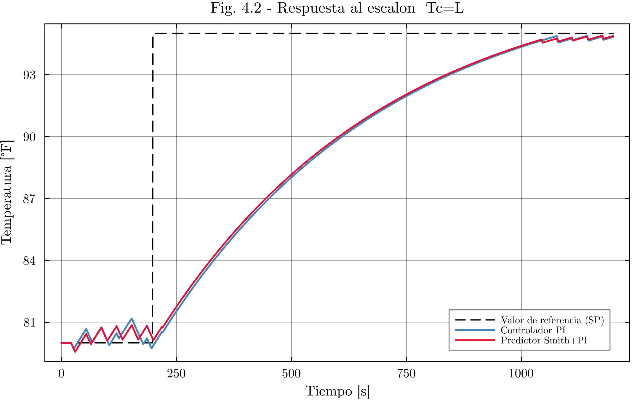
Figura 4.8. Respuestas del lazo de control con controlador PI y Predictor Smith sintonizados con $T_{C}=L$.
Tabla 4.5. Parámetros de desempeño comparativos: Predictor Smith vs. Controlador PI (escalón $80→95 °F$, criterio $±5\%$).
 | $T_{C}=2L$ |  | $T_{C}=L$ |  | $T_{C}=L/2$ |  | $T_{C}=L/4$
 | $M_{P}$ | $t_{s}$ | $M_{P}$ | $t_{s}$ | $M_{P}$ | $t_{s}$ | $M_{P}$ | $t_{s}$
Controlador PI | — | $777 \text{s}$ | — | $786 \text{s}$ | — | $810 \text{s}$ | — | $780 \text{s}$
Predictor Smith+PI | — | $795 \text{s}$ | — | $777 \text{s}$ | — | $781 \text{s}$ | — | $794 \text{s}$
Predictor Smith (FW, $T_{c}=t_{0}/10$) | $0\%$ | $784 \text{s}$
De acuerdo con la Tabla 4.5, para los valores conservadores de $T_{C}∈\{2L,L,L/2,L/4\}$ el Predictor Smith y el controlador PI alcanzan tiempos de establecimiento similares, sin sobreimpulso en ninguno de los casos. Este comportamiento es consistente con la razón de dominancia del retardo del prototipo ($t_{0}/τ=0.044$), la cual indica que el retardo no es el factor dominante en la dinámica del lazo cerrado.
Sin embargo, para la sintonía del firmware con constante de ajuste $T_{C}=t_{0}/10=2.194 \text{s}$, el Predictor Smith logra estabilizar el sistema de manera óptima, mientras que un controlador PI simple sin compensación de retardo presentaría inestabilidad marginal y oscilaciones sostenidas bajo esta misma sintonía agresiva de alta ganancia. Esto demuestra que la compensación del Predictor Smith resulta determinante para garantizar el correcto funcionamiento del lazo cerrado ante requerimientos de respuesta rápidos.

